Documento de definição do Escopo (EAP)

# Convenções, termos e abreviações

A correta interpretação deste documento exige o conhecimento de algumas convenções e termos específicos, que são descritos a seguir.

## Identificação dos requisitos

Por convenção, a referência a requisitos é feita através do nome da subseção onde eles estão descritos seguidos do identificador do requisito, de acordo com a especificação a seguir: [​nome da subseção, identificador do requisito]

Por exemplo, o requisito funcional [Incluir Usuário.RF016] deve estar descrito em uma subseção chamada “Incluir Usuário”, em um bloco identificado pelo número [RF016]. Já o requisito não­funcional [Confiabilidade.NF008] deve estar descrito na seção de requisitos não­funcionais de Confiabilidade, em um bloco identificado por [NF008].  Os requisitos devem ser identificados com um identificador único.

A numeração inicia com o identificador [RF001] ou [NF001] e prossegue sendo incrementada à medida que forem surgindo novos requisitos.

## Propriedades dos requisitos

Para estabelecer a prioridade dos requisitos, foram adotadas as denominações “essencial”, “importante” e “desejável”.

Essencial é o requisito sem o qual o sistema não entra em funcionamento. Requisitos essenciais são requisitos imprescindíveis, que têm que ser implementados impreterivelmente.

Importante é o requisito sem o qual o sistema entra em funcionamento, mas de forma não satisfatória. Requisitos importantes devem ser implementados, mas, se não forem, o sistema poderá ser implantado e usado mesmo assim.

Desejável é o requisito que não compromete as funcionalidades básicas do sistema, isto é, o sistema pode funcionar de forma satisfatória sem ele. Requisitos desejáveis podem ser deixados para versões posteriores do sistema, caso não haja tempo hábil para implementá­los na versão que está sendo especificada.

# Descrição geral do projeto:

Descrição detalhada de todas as entregas do projeto, um breve texto que represente o projeto com um todo.

Bla, bla, bla ... O vídeo fornece uma maneira poderosa de ajudá-lo a provar seu argumento. Ao clicar em Vídeo Online, você pode colar o código de inserção do vídeo que deseja adicionar. Você também pode digitar uma palavra-chave para pesquisar online o vídeo mais adequado ao seu documento.

# Requisitos Funcionais (Casos de Uso)

## [RF001] Registrar Saque.

Prioridade: (x) Essencial ( ) Importante ( ) Desejável

O sistema deve registrar no banco de dados as operações de saque realizadas em um dispositivo de banco 24 horas, por simulação.

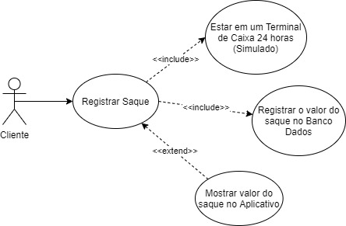

## [RF002] Registrar Depósito.

Prioridade: (x) Essencial ( ) Importante ( ) Desejável

O sistema deve registrar no banco de dados as operações de depósito realizadas através de uma eventual transferência ou pagamento de um boleto.

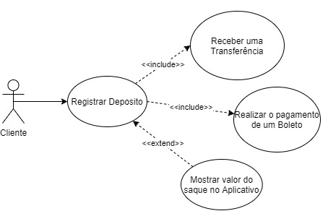

# Requisitos Não Funcionais

## [RN001] Linguagens de Programação

As linguagens de programação utilizadas no desenvolvimento deste projeto são: Back-End Java (JSP), Front-End HTML, CSS, JavaScript, Mobile: Java (Android Studio).

## [RN002] Servidores

Os servidores utilizados neste projeto são: Apache-tomcat-8.5.24.